Construcción de instrumentos

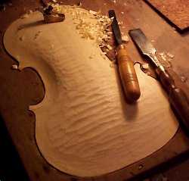

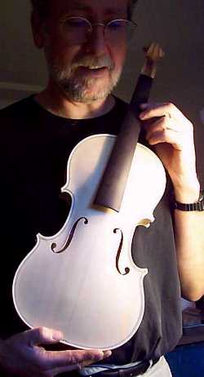

Etapas en la fabricación de violines a mano

[Día 1](http://www.violins.demon.co.uk/making/frontplates.htm) Seleccione la madera, preparar y articular las placas

[Día 2](http://www.violins.demon.co.uk/making/blocks.htm) Pegue los bloques en el molde y la forma que

[el día 3](http://www.violins.demon.co.uk/making/ribs.htm) Prepare las costillas y doblar para dar forma a

[Día 4](http://www.violins.demon.co.uk/making/finishribs.htm) Complete la estructura de costillas

[Día 5](http://www.violins.demon.co.uk/making/linings.htm) Hacer que el revestimiento y fijar a las costillas

[Día 6](http://www.violins.demon.co.uk/making/back.htm) de Saw y el arco duro de las placas de nuevo

[el día 7](http://www.violins.demon.co.uk/making/front.htm) de sierra de arco y áspera las placas frontales, arqueo final de comenzar

[el día 8](http://www.violins.demon.co.uk/making/scroll.htm) Preparar, marcar y vio el bloque de cuello

[Día 9](http://www.violins.demon.co.uk/making/carvescroll.htm) Tallar el rollo

[Día 10](http://www.violins.demon.co.uk/making/finishscroll.htm) Talle el clavijero y la flauta el rollo

[Día 11](http://www.violins.demon.co.uk/making/finishoutline.htm) Finalizar el esquema

[Día 12](http://www.violins.demon.co.uk/making/purfling.htm) Inlay el filete

[Día 13](http://www.violins.demon.co.uk/making/finisharch.htm) arqueando final

[el día 14](http://www.violins.demon.co.uk/making/hollow.htm) hueco por la parte trasera placa

[Día 15](http://www.violins.demon.co.uk/making/thickness.htm) hueco a la placa frontal y el grosor de la parte delantera y trasera

[Día 16](http://www.violins.demon.co.uk/making/markfholes.htm) Marque la F agujeros

[Día 17](http://www.violins.demon.co.uk/making/cutfholes.htm) Recorte los agujeros F

[Día 18](http://www.violins.demon.co.uk/making/backtoribs.htm) Pega la vuelta a las costillas

[Día 19](http://www.violins.demon.co.uk/making/bassbar.htm) Ajuste de la barra bajo la parte delantera

[Día 20](http://www.violins.demon.co.uk/making/closebox.htm) Cierre el cuadro de - retirar el molde y la cola en el frente

[el día 21](http://www.violins.demon.co.uk/making/fingerboard.htm) forma el diapasón y la cola en el bloque del cuello

[Día 22](http://www.violins.demon.co.uk/making/neckjoint.htm) Ajuste el cuello en el cuerpo

[Día 23](http://www.violins.demon.co.uk/making/button.htm) Termina el cuello y la espalda botón

[Día 24](http://www.violins.demon.co.uk/making/edge.htm) Finalizar el borde y el raspado final de

Construcción de instrumentos   
Día 1 Las placas

|  |  |  |
| --- | --- | --- |
| El almacén de madera |  | Hoy en día la madera para el violín se selecciona y los platos preparados.  Violín fabricante de Derek Roberts selecciona una pieza de madera de abeto para la parte frontal del instrumento de su tienda de madera seca. La tienda también cuenta con piezas de arce que se utilizará para la espalda, las costillas y desplazamiento. |
| La emoción de hacer un violín es aquí, en estas piezas de madera. Hermosa por derecho propio, que será plasmada por las manos de un maestro artesano en un hermoso instrumento que a su vez producir sonidos maravillosos en las manos de un maestro de la música. | | |

|  |  |  |
| --- | --- | --- |
| Spruce cuña | Izquierda es la cuña de madera de abeto, ya que fue aserrada en el árbol. Spruce es fuerte y ligero y tiene cualidades ideales de resonancia. | Cuña abierta |
| Una sierra de cortar a través de la cuña le permite ser abierto como un libro, en dos platos. |

|  |  |
| --- | --- |
| Las dos placas con el tiempo se unirán. Primero tienen que ser aplanado y cuadrado para hacer una unión perfecta.  Derek utiliza un avión grande para aplanar la cara de cada plato. A continuación, los aviones de los bordes de cada cuadrado de la placa. | Planeo una placa |

|  |  |
| --- | --- |
| Compruebe el borde de la placa | Compruebe la cara de la placa |

|  |
| --- |
| Derek control de los bordes con un cuadrado, y las caras con un borde recto. Más trabajo debe ser realizado con el avión hasta un resultado perfecto se obtiene. A continuación, las dos placas se pueden pegar entre sí. |

|  |  |  |
| --- | --- | --- |
| Examinar la articulación | Derek examina la articulación antes de aplicar el pegamento. Las dos placas que encajan a la perfección. El conjunto final será casi invisible. De cola caliente se aplica a la articulación. Derek se frota las dos superficies de la articulación en conjunto para librarse de exceso de pegamento. | Frote la superficie de la articulación |

|  |  |
| --- | --- |
| Finalmente las placas están hacinados. La cola puede durar varias horas para secarse. Más tarde, el contorno de la parte delantera estará marcado y fuera más o menos aserrada. | Calambre las placas frontales |

|  |  |
| --- | --- |
| Arce cuña | Esta cuña de maple será preparado y articulado de la misma manera, por la parte trasera del violín. Arce seleccionado para la fabricación de violines es a menudo sorprendentemente figurado, como en esta pieza. |
| La llama, como pensando que se llama, parece que parpadea, ya que refleja la luz desde diferentes ángulos. Esto da un efecto muy atractivo para el instrumento terminado. | | |

|  |
| --- |
|  |

Construcción de instrumentos   
Día 2 Los bloques

|  |  |
| --- | --- |
| Hoy en día los bloques se pegan al molde y forma.  Los bloques se cortan de sauce, una madera resistente y ligera que es fácil de tallado. Hay seis bloques, dos bloques de extremo y cuatro bloques de la esquina. | http://www.violins.demon.co.uk/making/planeblocks.jpg |
| Por encima, el violín fabricante de Derek Roberts es una planificación de los bloques de esquina. Usted puede ver los cinco bloques de otras más o menos colocados alrededor del molde. | |

|  |  |
| --- | --- |
| http://www.violins.demon.co.uk/making/checkblock.jpg | De las esquinas se forman las esquinas entre las costillas C y las peleas arriba y abajo. El bloque superior tendrá el corte del cuello conjunta en el mismo, y el bloque final tendrá un agujero cónico fresado para el pasador de extremo.  Cada bloque se trabajó con un plano de la mano pequeña y revisado con un cuadrado. Debe ser precisa para lograr un buen ajuste con el molde. |

|  |  |
| --- | --- |
| Los bloques se pegan al molde. Cola animal se calienta y se aplica con una brocha a la superficie del bloque. La articulación es fácil de romper más tarde, cuando los nervios están completos y los bloques deben separarse del molde.  El propio molde forma la base para construir la estructura de la costilla del instrumento. Hay dos tipos de molde, el molde en el interior o el italiano, que se utiliza aquí, y el molde exterior o francés. Cada fabricante de violines hace que sus propios moldes basados ​​en los patrones de los diferentes modelos de instrumento. | http://www.violins.demon.co.uk/making/glueblocks.jpg |
| Los agujeros a través del molde se utilizará en una etapa posterior para la fijación de los calambres en el instrumento. | |

|  |  |  |
| --- | --- | --- |
| http://www.violins.demon.co.uk/making/mould.jpg |  | http://www.violins.demon.co.uk/making/shapeblock.jpg |
| Una vez que los seis bloques se pegan al molde, el trabajo comienza en la configuración de cada bloque. Derecha, un bloque de la esquina se forma con una gran hendidura. |

|  |  |
| --- | --- |
|  |  |

Construcción de instrumentos   
Día 3 Las costillas

|  |  |
| --- | --- |
| Hoy violín fabricante de Derek Roberts prepara las costillas y se inclina a la forma.  La estructura de costillas se construirá en el molde que ha sido preparado con los bloques en la etapa anterior . Aquí se muestra la plantilla que se utiliza para guiar la formación de las costillas, se coloca en la parte superior del molde. | http://www.violins.demon.co.uk/making/fronttemplate.jpg |
| Cada fabricante de violines tiene su propio conjunto de plantillas para los diferentes modelos de instrumento. La plantilla se muestra aquí es un modelo Stradivarius del siglo 18. Derek hizo esta plantilla de madera fina de los dibujos de los Stradivarius. | |

|  |  |
| --- | --- |
| http://www.violins.demon.co.uk/making/planerib.jpg | Cada costilla se hace de una rebanada fina de arce flameado.  La costilla es muy flexible y ligera cuando haya terminado. La fuerza es proporcionada por los seis bloques, y por los revestimientos que se hará más adelante y se fijan a las costillas y los bloques. |

|  |  |
| --- | --- |
| La costilla es cepillada con un espesor fino y se mide con un reloj a una tolerancia exacta, por lo general 0,1 mm. | http://www.violins.demon.co.uk/making/gaugeribs.jpg |

|  |  |
| --- | --- |
| http://www.violins.demon.co.uk/making/planerib2.jpg | La costilla se coloca en un tablero de tiro y cepillada a la profundidad adecuada para esta etapa. |
| Más tarde, cuando los nervios se han pegado a los bloques, la profundidad será revisado. Ahora cada costilla se dobla para dar forma a un hierro doblado. | |

|  |  |
| --- | --- |
| El hierro de flexión es una pieza de bronce con un elemento de calentamiento eléctrico en el interior. Derek hizo el hierro doblado a sí mismo, los altos mandos de haber sido emitidos a la orden en un taller de fundición. | http://www.violins.demon.co.uk/making/bendrib.jpg |

|  |  |
| --- | --- |
| http://www.violins.demon.co.uk/making/ribsmould2.jpg | Las costillas son más o menos inclinada a la forma y se ponen en contra de los bloques en el molde.  La forma del instrumento comienza a emerger. |

|  |
| --- |
| http://www.violins.demon.co.uk/making/ribsmould.jpg |

|  |  |
| --- | --- |
|  |  |

Construcción de instrumentos   
Día 4 Completar la estructura torácica

|  |  |
| --- | --- |
| Costillas C son pequeñas | Hoy violín fabricante de Derek Roberts completa la estructura de costillas. Que darán forma a los bloques y pegar todas las costillas en su lugar. |
| Las costillas se han doblado en la [etapa anterior](http://www.violins.demon.co.uk/making/ribs.htm) . Las costillas C están pegados a los bloques de esquina y estrecha arriba. | |

|  |  |
| --- | --- |
| Con las costillas C en su lugar, utiliza un trazador Derek con motivo de la forma curva de la esquina de un bloque. La plantilla que se encuentra en la parte superior del molde se utiliza para guiar la línea. | Escriba forma de la esquina en el bloque |

|  |  |
| --- | --- |
| Tallar bloque con gubia | El bloque está tallado en la línea marcada con un formón y terminó con un archivo. La curva se hace en el bloque para recibir la forma de la costilla, ya que las curvas hacia fuera, hacia la esquina. |

|  |  |
| --- | --- |
| Derek marcas de las esquinas las costillas con un cuadrado. Los extremos de la costilla C debe ser cortado en el que sobresale de la manzana, y un conjunto perfectamente cuadradas hechas en la costilla inferior se une a la costilla C en la esquina. | Marcar las curvas con una plaza |

|  |  |
| --- | --- |
| Bloques de la esquina y la plantilla | Izquierda, se puede ver que los bloques de esquina cerca se han reducido a la forma curvada. El cuadras aún no se han formado. |

|  |  |
| --- | --- |
| Derek se aplica pegamento caliente con un cepillo a un bloque, para fijar la costilla superior en su lugar.  La costilla inferior ya se ha pegado a los bloques y estrecha arriba. | Cola superior costillas en el lugar |

|  |  |
| --- | --- |
| Las costillas son estrechas hasta | La parte superior e inferior son pequeñas costillas hasta ahora. El procedimiento debe repetirse en el otro lado.  La llama en las costillas de arce plateado muestra sus cualidades. |

|  |  |
| --- | --- |
| Cepillar las costillas a la profundidad | Costilla completado la estructura |
| Derek aplasta las costillas con un plano para que se encajen perfectamente con el violín de nuevo.  Usted puede ver la forma final de los bloques y cómo proporcionan la fuerza y ​​la forma de las costillas.  Los revestimientos se agregan fuerza aún más cuando están en su lugar. |

|  |  |
| --- | --- |
|  |  |

Construcción de instrumentos   
Día 5 Los forros

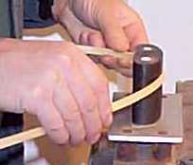  
Hoy en día los revestimientos se forman y pegado a la estructura de la costilla que se completó en la etapa anterior . Los forros se hacen de sauce, la misma madera que los bloques.

Violín fabricante de Derek Roberts se inclina uno de los revestimientos en el hierro doblado en caliente a la forma curva necesaria.

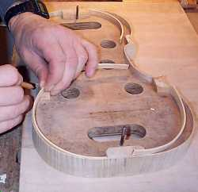 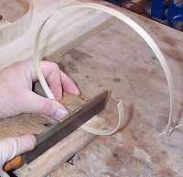

Un revestimiento en forma marcada a la longitud correcta. Esta es una pelea de fondo. Los forros son acerrados a las longitudes marcadas.

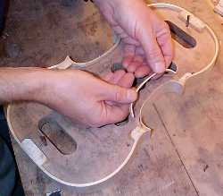 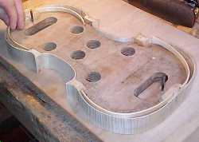

Los revestimientos están listos para pegar.

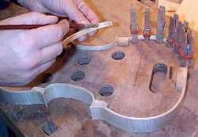  
Una guarnición se pega en el interior de una costilla C. Uno de los revestimientos de fondo pelea ya se ha pegado a la costilla inferior y se mantiene en su lugar con la ropa de las clavijas de madera, mientras que los conjuntos de la cola.

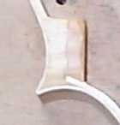

Este detalle muestra cómo la guarnición C es morticed en el bloque de la esquina. Si el revestimiento se pegan sencillamente en su lugar a la costilla C, se suelen venir fijadas como el instrumento de edad. La mortaja ayuda a evitar que esto suceda.

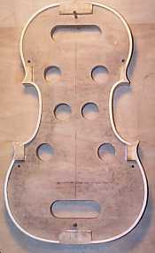  
Todos los revestimientos de la parte posterior del instrumento han sido pegados en su lugar.

Un conjunto de revestimientos también se debe hacer para la parte superior, pero sólo se puede montar más tarde, cuando se retira el molde.

La adición de los revestimientos ha hecho que la estructura de costillas frágiles mucho más fuerte. Los revestimientos también proporcionan una mejor superficie de encolado de las costillas solo, para la fijación de las placas frontal y trasera.

Construcción de instrumentos   
Día 6 El regreso

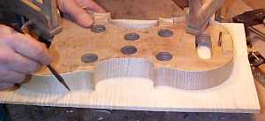  
Hoy en día las placas de la espalda son de marca y aserrada y el arqueo bruto de la parte de atrás que se hace. Las placas de madera de arce ya se han aplanado y articulado.

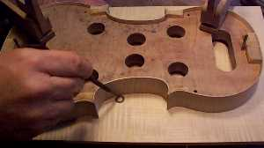

Violín fabricante de Derek Roberts marca el contorno de la estructura de costillas (terminado en la etapa anterior en los platos. En primer lugar la línea de las costillas se sigue. Entonces Derek utiliza una arandela para marcar una segunda línea fuera de las costillas. Este es el esquema de la placas, ya que deben sobresalir de las costillas. La línea interior se utiliza para colocar las costillas exactamente en las placas.

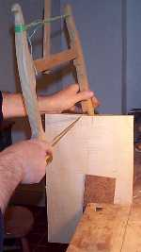 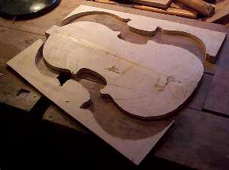

Derek utiliza una sierra de arco para ver la vuelta de la línea exterior.

La parte de atrás más o menos aserrada se desprende de las placas.

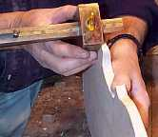

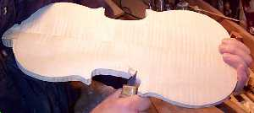  
Un calibre de marcado se utiliza para marcar el espesor del borde de la espalda, y un cuchillo para recortar el borde aserrado o menos hasta las líneas marcadas.

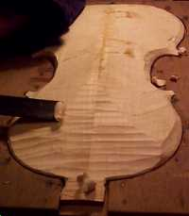

El arqueo bruto de la espalda se hace con una gran hendidura. Un fabricante de expertos trabaja de forma rápida, la eliminación de grandes cantidades de madera con cada pasada de la herramienta.   
La parte posterior se lleva a cabo en una plantilla de celebración, mientras que Derek trabaja en ella. La plantilla se usará el mismo para mantener el frente, cuando que es áspero arqueada.

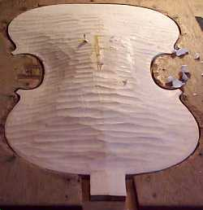  
Esta es una etapa emocionante y dinámico de las decisiones. Las curvas de la gloria de un violín de nuevo tomar forma muy rápidamente bajo la gubia.

Las marcas de la gubia aún no se han redondeados en una etapa posterior.

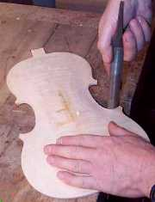

Ahora que el arqueo bruto es completa, la versión final, y las esquinas se trabaja con un archivo.

Construcción de instrumentos   
Día 7 El frente

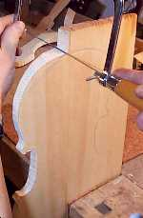 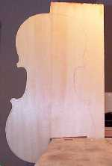  
Hoy violín fabricante de sierras Derek Roberts a las placas anteriores, completa el arco en bruto y comienza el arco final. Las placas frontales están marcados, aserrada a cabo y se recorta en la misma forma que las placas traseras se realizaron en la etapa anterior .

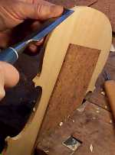  
En cuanto a la parte de atrás, el borde es reducida a la línea marcada con un cuchillo y con un cincel, y luego presentó a lograr la versión final, y la forma de las esquinas.

A continuación, un formón grande se utiliza para iniciar el arco en bruto. Los abetos utilizados para la parte delantera es más suave que el de arce utilizada para la parte de atrás y así es más fácil de cortar.

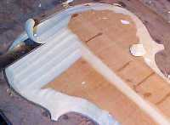

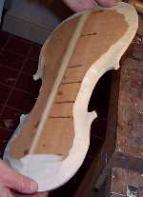

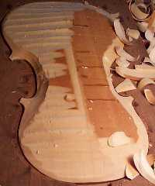

 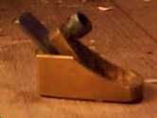

El arqueo bruto es completa. El arco se desarrolla más con pequeñas gubias y thumbplane un fabricante de violines minúsculo.

El thumbplane está hecho de latón y se lleva a cabo entre el pulgar y el índice. El filo curvo de la base de la hoja y la curva del plano permiten muy precisa la formación del arco.

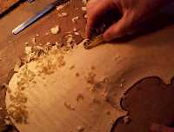

Como avanza el trabajo con la thumbplane en el arco, las plantillas se utilizan para guiar la formación del instrumento.

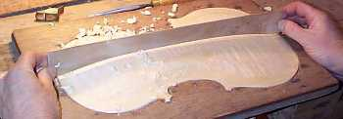

La plantilla de arco largo se utiliza en el centro de la frente para establecer los contornos. Hay otra plantilla de arco largo de forma ligeramente diferente para la parte de atrás.

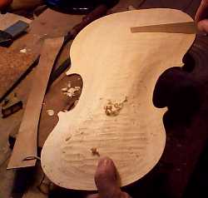

Aquí está uno de la serie de cinco plantillas para el arco transversal, que se utiliza en diferentes posiciones en el frente. La parte trasera tiene su propio conjunto de cinco plantillas de arco cruzado.

Derek hizo estas plantillas de madera fina, a partir de dibujos del modelo Stradivarius para este instrumento.

Con el esquema finalizado y el arco más o menos trabajado para las plantillas, esta etapa se ha completado. Más tarde, el filete se incrustaciones y los contornos del arco se terminará con un raspador. A continuación, el interior de la parte delantera y trasera se ahuecado.

Construcción de instrumentos   
Día 8 Preparación del bloque del cuello

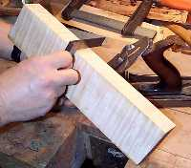

Hoy violín fabricante de Derek Roberts comienza a trabajar en el cuello y el desplazamiento del violín. Estos están hechos de un bloque sólido de madera de arce flameado.

En primer lugar el bloque debe ser cepillado cuadrado y con las dimensiones correctas. Aquí Derek comprueba el borde con un cuadrado.

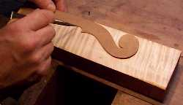

Una plantilla se utiliza para el cuello y el contorno de desplazamiento, que está marcado en la madera con un punzón.

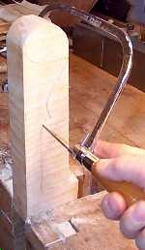 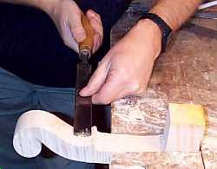

Derek utiliza una sierra de calar para ver más o menos el esquema. A continuación, varias herramientas se utilizan para trabajar hasta el contorno y la forma del perfil inicial del desplazamiento.

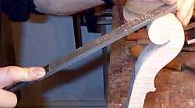

Derek utiliza un formón en la parte posterior del clavijero y un archivo en la cabeza del desplazamiento.

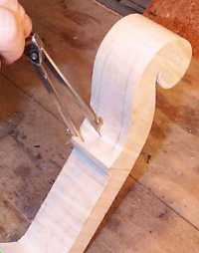

Ahora, la forma final de la parte posterior del clavijero está marcado. Las líneas marcadas se utilizará en la próxima etapa para guiar a la eliminación de residuos de madera.

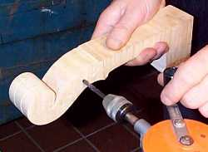

Los cuatro pegholes se perforan. Más tarde, en el pegholes será ampliada y una puesta a punto de corte con una fresa.

Construcción de instrumentos   
Día 9 talla del desplazamiento

|  |  |
| --- | --- |
| http://www.violins.demon.co.uk/making/sawscroll3.jpg | Hoy violín fabricante de Derek Roberts talla del desplazamiento del bloque de cuello que se preparó en la [etapa anterior](http://www.violins.demon.co.uk/making/scroll.htm) .  La parte posterior del clavijero de desplazamiento y han sido cuidadosamente trazado. |

|  |  |
| --- | --- |
| Derek utiliza las líneas marcadas como guías para los cortes de sierra en los lados del clavijero y en la parte posterior y los lados de la cabeza de desplazamiento. Estos cortes deben hacerse con cuidado, para evitar cortar la madera en exceso y dejar marcas vieron en el libro terminado. | http://www.violins.demon.co.uk/making/sawscroll4.jpg |

|  |  |  |
| --- | --- | --- |
| http://www.violins.demon.co.uk/making/sawcuts2.jpg | El sawcuts (izquierda) permite que la madera de desecho fuera de las líneas marcadas para ser retirados con mayor facilidad. En primer lugar sierras Derek fuera un poco de madera a cada lado de la cabeza del desplazamiento. | http://www.violins.demon.co.uk/making/sawscroll5.jpg |

|  |  |
| --- | --- |
| http://www.violins.demon.co.uk/making/chiselscroll.jpg | A continuación, más de la madera haya sido extraída de los lados clavijero con un cincel. |

|  |  |  |
| --- | --- | --- |
| Después de trabajar más con un formón la forma más o menos tallado del desplazamiento surge. La parte exterior del clavijero se ha formado y sólo requiere de acabado. El primer giro de la cabeza de desplazamiento se ha iniciado. | http://www.violins.demon.co.uk/making/scroll1.jpg | http://www.violins.demon.co.uk/making/scroll2.jpg |

|  |  |  |
| --- | --- | --- |
| http://www.violins.demon.co.uk/making/sawcuts.jpg | Ahora, el trabajo en la segunda vuelta de la espiral comienza. Otra serie de cortes de la sierra se hace en la voluta. La madera se corta el exceso de talla y los progresos hacia el ojo de la voluta. Derecho, la forma del ojo se ha cortado con una pequeña hendidura. | http://www.violins.demon.co.uk/making/scrolleye.jpg |

|  |  |
| --- | --- |
| http://www.violins.demon.co.uk/making/volute2.jpg | Más trabajo se realiza a tallar los ojos y las volutas del desplazamiento. Esta imagen y la de abajo muestran las dos principales técnicas de corte con un formón.  Aquí la gubia se mantiene en posición vertical por el mango, con el fin de hacer cortes verticales. Estos se utilizan para dar forma al perfil de las curvas en el desplazamiento. |

|  |  |
| --- | --- |
| Derecho, la gubia está en manos de la hoja cerca de la punta de corte, para hacer cortes en ángulo. Las caras de la parte del rollo que todos adentro pendiente hacia el centro. Esto se conoce como la subvaloración. | http://www.violins.demon.co.uk/making/volute.jpg |

|  |  |
| --- | --- |
| http://www.violins.demon.co.uk/making/scrolldone2.jpg | La forma básica del desplazamiento ha sido tallada. Hay más trabajo por hacer: el clavijero debe vaciado, todos los bordes deben ser biseladas, y dos flautas deben ser cortadas en la espalda. A continuación, un acabado fino se logra con un raspador. |

Violines   
día 10 de acabado el rollo

|  |  |
| --- | --- |
| http://www.violins.demon.co.uk/making/carvepegbox.jpg | Hoy violín fabricante de Derek Roberts acaba el rollo que fue tallada en la [etapa anterior](http://www.violins.demon.co.uk/making/carvescroll.htm) .  En primer lugar el clavijero está ahuecado con un cincel. |

|  |  |
| --- | --- |
| A continuación, un cincel sesgo se utiliza para cortar la superficie plana en el interior de la mejilla clavijero. Arriba se puede ver las dos herramientas, un cincel izquierda inclinación y un cincel inclinación derecha, uno para cada mejilla del clavijero. | http://www.violins.demon.co.uk/making/pegbox.jpg |

|  |  |  |
| --- | --- | --- |
| http://www.violins.demon.co.uk/making/filescroll2.jpg | Derek se utiliza un archivo y un cuchillo para poner un bisel en los bordes. Esta es la etapa final en la configuración del perfil del desplazamiento. | http://www.violins.demon.co.uk/making/cutchamfer.jpg |

|  |  |  |
| --- | --- | --- |
| http://www.violins.demon.co.uk/making/flute.jpg | Dos flautas talladas por el exterior de la cabeza del libro y en la parte posterior del clavijero. Izquierda, Derek corta una de las flautas con una pequeña hendidura. | http://www.violins.demon.co.uk/making/flutedback.jpg |

|  |  |
| --- | --- |
| http://www.violins.demon.co.uk/making/scrapescroll.jpg | Finalmente todas las superficies se les da un acabado liso con rascadores de acero. Fabricantes de violines prefieren lograr un fino acabado con rascadores, en lugar de papel de lija. |
| Raspadores hacen menos daño a las fibras de la superficie de la madera que el papel de lija. Esto ayuda a la figura de la madera para mostrar a su mejor ventaja después de barnizado. | |

|  |  |
| --- | --- |
| Todo lo que queda por hacer es a comerle los agujeros tipo de cambio. Esto se hará en una etapa posterior. | http://www.violins.demon.co.uk/making/fluted.jpg |

Construcción de instrumentos   
Día 11 Acabado el esquema

|  |  |
| --- | --- |
| http://www.violins.demon.co.uk/making/assemblebody.jpg | Hoy violín fabricante de Derek Roberts acaba el contorno del violín.  En primer lugar la parte delantera y trasera las placas deben estar alineados con la estructura de la costilla. |

|  |  |
| --- | --- |
| En la parte posterior de violín, Derek simulacros agujeros para dos clavijas de madera. Estas clavijas se utilizan para la posición de la parte delantera y trasera con precisión en la estructura de la costilla del instrumento. | http://www.violins.demon.co.uk/making/drillpins.jpg |

|  |  |  |
| --- | --- | --- |
| http://www.violins.demon.co.uk/making/assemblebody4.jpg | La parte delantera, trasera y estructura de costillas se colocan juntos. | http://www.violins.demon.co.uk/making/assemblebody3.jpg |
| La parte delantera y un voladizo posterior de la estructura de placas de costilla por un pequeño margen. Con las placas puestas en su lugar, la proyección está marcada. | |

|  |  |
| --- | --- |
| Las placas se pueden desmontar para hacer ajustes a la proyección, y luego con facilidad a colocar en la estructura de las costillas con los pines. | http://www.violins.demon.co.uk/making/overhang.jpg |

|  |  |
| --- | --- |
| http://www.violins.demon.co.uk/making/shapeedge2.jpg | Derek ha tomado la placa posterior de la estructura reforzada para presentar el borde.  En este momento él está haciendo los últimos ajustes al esquema del instrumento, haciendo la proyección, incluso en todo momento y asegurarse de que todo el flujo de las curvas perfectamente. |

|  |  |
| --- | --- |
| Derecha, Derek formas las esquinas.  Un esquema preciso es crítico para incrustar el filete. | http://www.violins.demon.co.uk/making/shapecorners.jpg |

Construcción de instrumentos   
Día 12 filete

|  |  |
| --- | --- |
| Hoy violín fabricante de Derek Roberts incrustaciones del filete en las placas, cuyo esquema se terminó en la [etapa anterior](http://www.violins.demon.co.uk/making/finishoutline.htm) . Filete es un bocadillo delicado de diferentes maderas de colores que se embute en un canal de corte alrededor de los márgenes del instrumento.  Foto de la derecha son el marcador de filete, filete y recoger dos tiras de filete. | http://www.violins.demon.co.uk/making/purflingtools.jpg |

|  |  |  |
| --- | --- | --- |
| http://www.violins.demon.co.uk/making/markpurfling.jpg | Izquierda, Derek utiliza las hojas de la marca filete de marcar dos líneas paralelas de una manera breve en el borde de la placa. Entonces, la derecha, que se profundiza cada línea con un cuchillo. | http://www.violins.demon.co.uk/making/cutpurfling.jpg |

|  |  |
| --- | --- |
| http://www.violins.demon.co.uk/making/cutchannel.jpg | La madera entre cada corte de cuchillo se elimina con la selección filete. Este es un pequeño estrecho filo de cincel. Usando este método, un canal de filete se corta alrededor de cada plato, preparado para recibir la carátula. |
|

|  |  |
| --- | --- |
| Esta imagen muestra la diferencia entre el par de líneas paralelas, marcando el canal de filete en el plato a la izquierda, y el canal de filete en el plato a la derecha que ha sido completamente cortado.  El corte del canal en las esquinas es un trabajo especialmente delicado. En este punto, dos tiras de filete se reunirán en una junta de inglete. | http://www.violins.demon.co.uk/making/channelcut.jpg |

|  |  |
| --- | --- |
| http://www.violins.demon.co.uk/making/bendpurf.jpg | Una tira de filete se calienta y se inclinó para dar forma al hierro doblado. Este es el mismo hierro que se utilizó para [doblar las costillas](http://www.violins.demon.co.uk/making/ribs.htm) . |

|  |  |
| --- | --- |
| El filete curva se coloca en el canal. Pequeños ajustes se hacen a la profundidad y la anchura del canal con un cuchillo y una selección de filete, para asegurar un ajuste cómodo. | http://www.violins.demon.co.uk/making/checkpurfling.jpg |

|  |  |
| --- | --- |
| http://www.violins.demon.co.uk/making/insertpurf.jpg | La etapa más difícil de incrustaciones el filete se está formando la mitra en dos tiras de filete unirse en las esquinas del instrumento. |

|  |  |
| --- | --- |
| La mitra termina en un punto muy delicado que se llama la "picadura de abeja".  La limpieza de la filete, y en especial la picadura de abejas, son elementos importantes en el diseño estético de un violín. | http://www.violins.demon.co.uk/making/showmitre.jpg |

|  |  |
| --- | --- |
| http://www.violins.demon.co.uk/making/cutmitre.jpg | Un cincel muy afilado se requiere para dar forma a los extremos de las tiras de filete para formar la picadura de abeja. Esta es una prueba de la habilidad del fabricante de violines de. |

|  |
| --- |
| http://www.violins.demon.co.uk/making/beesting.jpg |

|  |  |
| --- | --- |
| Para solucionar el filete en el canal, Derek se aplica cola caliente con un cepillo y presiona el filete hacia abajo en el canal. | http://www.violins.demon.co.uk/making/gluepurf5.jpg |

|  |  |
| --- | --- |
| http://www.violins.demon.co.uk/making/hammerpurf2.jpg | Finalmente Derek suavemente golpea el filete con un martillo de la luz, para asegurar un ajuste positivo y para exprimir pegamento excedente. |

|  |  |
| --- | --- |
| El filete se ha incrustado en las placas de la parte delantera y trasera, que comienzan a ocuparse de su aspecto final. Sin embargo, se puede ver que es necesario seguir trabajando para eliminar las marcas de herramientas que aún son visibles. | http://www.violins.demon.co.uk/making/purfdone.jpg |

|  |
| --- |
| http://www.violins.demon.co.uk/making/purfdone3.jpg |

Construcción de instrumentos   
Día 13 arqueo final

|  |  |
| --- | --- |
| Hoy violín fabricante de Derek Roberts completa el arco final en las placas superior e inferior, terminado el filete en la [etapa anterior](http://www.violins.demon.co.uk/making/purfling.htm) . | http://www.violins.demon.co.uk/making/images/finalarchtools.jpg |
| El contorno exterior del aparato ya han sido más o menos tallado en [Día 6](http://www.violins.demon.co.uk/making/back.htm) y [Día 7](http://www.violins.demon.co.uk/making/front.htm) . En esta etapa final de los contornos tienen forma precisa y la madera se terminó muy finamente. Las herramientas utilizadas, que se muestra arriba, es un thumbplane y una selección de raspadores de acero. También se muestran las plantillas y un medidor de lápiz. | |

|  |  |
| --- | --- |
| http://www.violins.demon.co.uk/making/images/finishpurf2.jpg | Antes de Derek empieza en el arco final, que talla una flauta estrecho sobre la línea del filete, en el borde del instrumento. El arco terminado se levantará de esta flauta. |

|  |  |
| --- | --- |
| Derek utiliza el indicador de lápiz para marcar una línea de contorno con un lápiz en la placa trasera. | http://www.violins.demon.co.uk/making/images/markcontour3.jpg |

|  |  |
| --- | --- |
| http://www.violins.demon.co.uk/making/images/markcontour2.jpg | Este y otros contornos marcados con el indicador de lápiz guía de la final de la formación del arco. |

|  |  |
| --- | --- |
| Las plantillas se utilizan también para guiar la conformación definitiva. Estas plantillas están hechas de madera delgada, en forma de las medidas tomadas desde el instrumento Stradivarius original. | http://www.violins.demon.co.uk/making/images/finaltemplate2.jpg |

|  |  |
| --- | --- |
| http://www.violins.demon.co.uk/making/images/thumbplane5.jpg | A thumbplane de bronce es ideal para trabajar en los contornos complejos del instrumento.  El primer paso es eliminar las marcas de la gubia izquierda arqueada aproximada del Día 6 . |

|  |  |
| --- | --- |
| Sólo virutas pequeñas de madera se eliminan, en comparación con las grandes cantidades retiradas durante arco áspero. | http://www.violins.demon.co.uk/making/images/finalplane3.jpg |

|  |  |
| --- | --- |
| http://www.violins.demon.co.uk/making/images/finalplane.jpg | El siguiente paso es terminar los contornos de la placa, utilizando las líneas de lápiz y las plantillas de guías.  Aunque el thumbplane puede dar forma a los contornos de forma muy precisa, que deja pequeñas marcas de herramientas visibles en las placas. Un acabado mucho más fino a la superficie de la madera que se desea. |

|  |  |
| --- | --- |
| Derek usa un raspador de acero flexible para eliminar las marcas de la herramienta, junto con cualquier otra irregularidad en la superficie del arco.  El rascador tiene una pequeña ventaja de corte fino que se produce un acabado suave y sedoso, permitiendo que el grano de la madera para mostrar en su mejor momento. Fabricantes de violines prefieren usar raspadores en lugar de papel de lija para este acabado final. | http://www.violins.demon.co.uk/making/images/scrape2.jpg |

|  |  |
| --- | --- |
| http://www.violins.demon.co.uk/making/images/scrape.jpg | Raspadores de diferentes formas se utilizan para adaptarse a los contornos que se está trabajando. Aquí Derek utiliza un raspador oval pequeña que se mezclan la flauta sobre el filete con la parte principal del arco. |

|  |
| --- |
| http://www.violins.demon.co.uk/making/images/scrape3.jpg |

Construcción de instrumentos   
Día 14 vaciamiento

|  |  |
| --- | --- |
| Hoy violín fabricante de Derek Roberts huecos de la placa trasera del violín.  El arqueo final se hizo en el exterior de la placa en la etapa anterior . Ahora bien, un proceso similar de la eliminación de exceso de madera se lleva a cabo en el interior de la placa.  En primer lugar Derek comprueba la parte de atrás para asegurarse de que el arqueo final se ha completado correctamente. | http://www.violins.demon.co.uk/making/images/checkarch.jpg |

|  |  |
| --- | --- |
| http://www.violins.demon.co.uk/making/images/markback.jpg | El exceso de madera en el interior de la parte de atrás será tallado con gubias. Derek marca una línea de lápiz en el borde. Madera dentro de esta línea será vaciado, dejando una superficie plana en el borde para pegar en la estructura de costillas cuando el instrumento está montado. |

|  |  |
| --- | --- |
| La parte posterior se coloca en una plantilla de explotación y una gran hendidura se usa para quitar la madera rápidamente. | http://www.violins.demon.co.uk/making/images/gouge4.jpg |

|  |  |
| --- | --- |
| http://www.violins.demon.co.uk/making/images/gouge5.jpg | Inicialmente, el trabajo es realizado por los ojos. Medida que avanza el vaciamiento, el espesor de la placa debe ser revisado. |

|  |  |
| --- | --- |
| Ahora usted puede ver el lugar de tomar vaciamiento, mientras que el área alrededor del borde permanece plana. Las marcas gubia visible en la placa será eliminado posteriormente. | http://www.violins.demon.co.uk/making/images/gouge7.jpg |

|  |  |
| --- | --- |
| http://www.violins.demon.co.uk/making/images/gauge.jpg | Derek utiliza el indicador de lápiz como una forma rápida de juzgar donde la madera todavía tiene que ser removidos durante las etapas iniciales de especulación. |

|  |  |
| --- | --- |
| El comparador se utiliza para medir el espesor de la placa de forma más precisa. No hay un patrón complejo de espesores que van desde alrededor de 4,5 mm en el centro de 2,6 mm en los bordes de las peleas arriba y abajo. | http://www.violins.demon.co.uk/making/images/dialgauge2.jpg |

Construcción de instrumentos   
Día 15 de regrueso

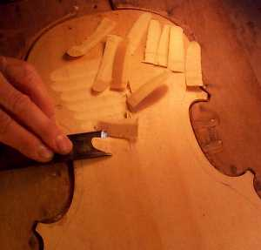

Hoy violín fabricante de Derek Roberts huecos de la placa frontal y completa el regrueso de las dos placas del violín.

La placa posterior que se excavó en la [etapa anterior,](http://www.violins.demon.co.uk/making/hollow.htm) ahora un trabajo similar se lleva a cabo en el frente. Derek utiliza una gran hendidura para comenzar a tallar el interior.

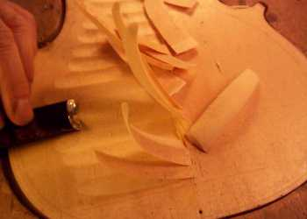

Las fotos muestran próximos la rapidez con la que avanza el trabajo. El abeto de la parte delantera es más blando que el arce de la espalda, por lo que el vaciamiento aproximada se completa en el espacio de unos minutos.

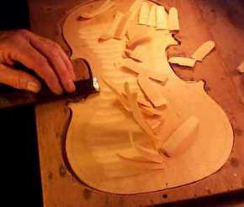

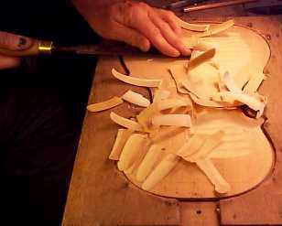

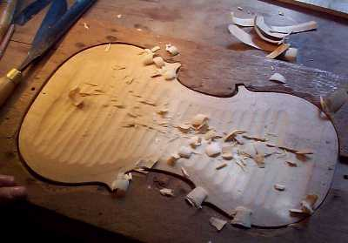

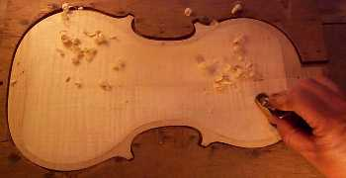

Ahora, la manipulación es completa, Derek empieza a trabajar con los más finos thumbplane. Al principio, el objetivo es eliminar las marcas de herramientas.

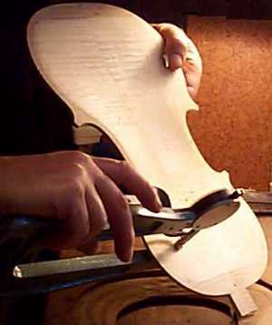

A continuación, específicas espesores debe ser alcanzado a través de la placa. Derek utiliza el comparador para comprobar estas medidas.

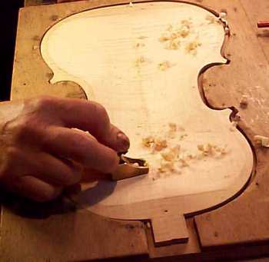

Trabajar con el thumbplane es mucho más preciso que el trabajo con la gubia. Pequeñas marcas de la herramienta que más tarde se quedan serán removidos.

Usted puede ver la superficie plana en el borde y en las posiciones de bloque superior, inferior y la esquina, listo para pegar a la estructura de la costilla.

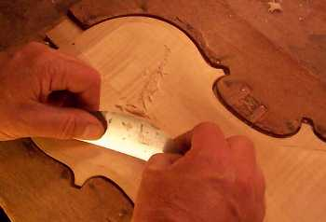

El trabajo está terminado con un raspador de acero. Esto produce una superficie fina y quita las marcas de avioneta. También permite que el espesor de ajustarse a una tolerancia más fina, una décima de milímetro.

Construcción de instrumentos   
Día 16 marcar los orificios F

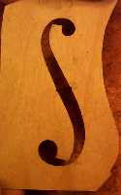

Hoy violín fabricante de Derek Roberts comienza a trabajar en los agujeros F o agujeros de sonido. Que se puntuará en la placa frontal del violín que fue thicknessed en la etapa anterior .

Una plantilla de madera fina se utiliza para dar la forma del agujero F. Esta plantilla pertenece a la modelo en particular Stradivarius que Derek está haciendo.

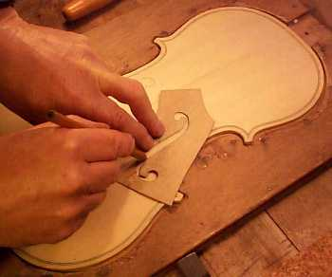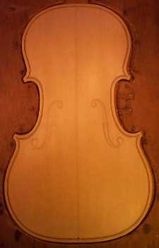

La plantilla se coloca en la placa frontal y redondo elaborado con un lápiz. La colocación exacta de los orificios de F es importante ya que esto determinará la posición del puente y de la longitud de las cuerdas vibrantes.

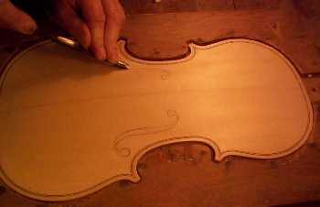

Siguiente Derek usa una gubia para flauta el borde de los agujeros F. El propósito de las estrías es puramente estética.

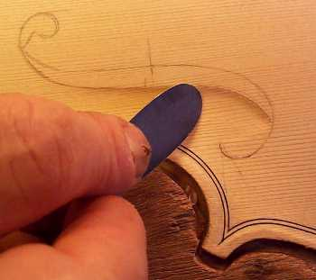

Las acanaladuras se acaba con una espátula de acero.

A continuación, los centros de los orificios superior e inferior de cada hoyo F están marcados con un punzón, y luego perforó con un taladro de mano.

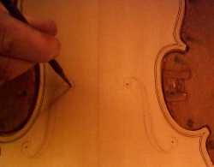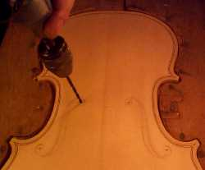

Violines   
día 17 de corte de los agujeros F

|  |  |
| --- | --- |
| Hoy violín fabricante de Derek Roberts recortes de los agujeros F que se marcaron en la [etapa anterior](http://www.violins.demon.co.uk/making/markfholes.htm) en la placa frontal del violín. | http://www.violins.demon.co.uk/making/images/fholestools2.jpg |
| Estas herramientas están especialmente diseñados, realizados por Derek sí mismo, para hacer los agujeros superior e inferior. Ellos son de diferentes tamaños debido a que el agujero superior es más pequeña que la inferior. | |

|  |  |
| --- | --- |
| http://www.violins.demon.co.uk/making/images/drill.jpg | Derek inserta el perno de guía a través de uno de los orificios perforados en la etapa anterior. Se retuerce la herramienta y los cortadores de remover un pequeño tapón de madera del tamaño correcto. |

|  |  |
| --- | --- |
| El agujero se inicia con el corte en el exterior, y terminó por cortar en el interior. Esto disminuye el riesgo de dividir a la madera. | http://www.violins.demon.co.uk/making/images/cut1.jpg |

|  |  |
| --- | --- |
| http://www.violins.demon.co.uk/making/images/allcut.jpg | Los orificios superior e inferior de los agujeros de F se ha terminado. |

|  |  |
| --- | --- |
| El siguiente paso es ver por el agujero F. Esta es una etapa muy delicada y se debe tener cuidado al trabajar con el grano de la madera. Existe el peligro de la fragmentación en la sawcut encuentra con el orificio previamente cortado. | http://www.violins.demon.co.uk/making/images/saw3.jpg |

|  |  |
| --- | --- |
| http://www.violins.demon.co.uk/making/images/saw4.jpg | La sierra se mantiene bien en la línea marcada. El objetivo es ver a los residuos de madera, no para conseguir la forma final. Esto se hará con más cuidado con un cuchillo. |

|  |  |
| --- | --- |
| http://www.violins.demon.co.uk/making/images/knife1.jpg | http://www.violins.demon.co.uk/making/images/cutf.jpg |

|  |  |
| --- | --- |
| http://www.violins.demon.co.uk/making/images/checkfhole.jpg | Arriba, Derek usa un cuchillo afilado para recortar la madera lejos de lograr el diseño correcto. Los orificios superior e inferior deben ser unidos por una serie de complejas curvas que fluyen.  Izquierda, Derek comprueba que los agujeros F son lo suficientemente amplios para admitir a un soundpost. |

|  |  |
| --- | --- |
| Derek termina el agujero F mediante la reducción de los cortes. La función de estas no es sólo estética: también proporcionan una guía para la colocación del puente cuando el instrumento está configurado. | http://www.violins.demon.co.uk/making/images/cutnick2.jpg |

|  |
| --- |
| http://www.violins.demon.co.uk/making/images/fholedone2.jpg |

Construcción de instrumentos   
Día 18 Pega la vuelta

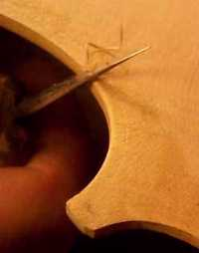

Hoy violín fabricante de pegamentos Derek Roberts la parte posterior de la estructura de la costilla.

En primer lugar Derek corta un pequeño bisel en todo el borde interior de la placa posterior. Esto hará que la configuración definitiva de la orilla más fácil. Los revestimientos de vuelta de la estructura de costillas se debe en forma antes de pegar. Ellos son biselados con un cuchillo y después se redondea con abrasivos.

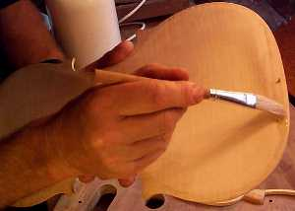

Antes de obstaculizar la espalda y las costillas en conjunto, Derek se aplica una capa fina de tamaño de la cola a ambos al borde de la placa y de los revestimientos y los bloques.

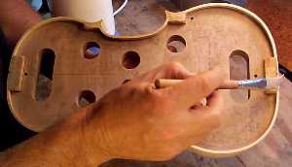

El grano final de los bloques es muy absorbente y Derek le da una capa extra de pegamento. La cola se deja secar completamente antes de la próxima etapa.

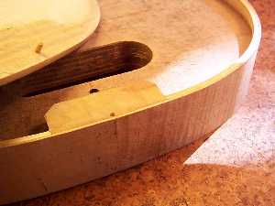

Un pequeño pasador de posición a cada extremo de la placa y los agujeros correspondientes en los bloques superior e inferior de permitir que la placa que se coloca exactamente en la estructura de costillas.

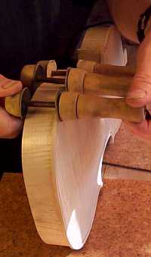

Calambres especiales se utilizan para fijar la placa a la estructura de la costilla. Estos son fijos durante todo el borde del instrumento.

El pegamento se debe permitir que se seque completamente antes de esta etapa se lleva a cabo.

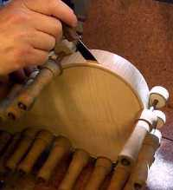

Derek se calienta una espátula pequeña en una cacerola de agua hirviendo y se remueve algunos calambres. Luego se utiliza el cuchillo caliente para derretir el pegamento aplicado anteriormente, de manera que el pegamento en la parte posterior y en el revestimiento interior se fusiona. Los calambres son reemplazadas y la siguiente sección de borde se abre y se pegan.

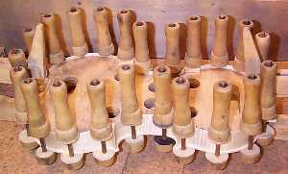

Ahora todo el borde se ha pegado, la cola se deja secar con todos los dolores en su lugar.

Este método permite un mayor control y evita la acumulación de exceso de pegamento.

Construcción de instrumentos   
Día 19 La barra armónica

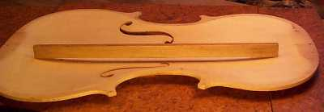

Hoy violín fabricante de Derek Roberts hace que la barra armónica y se ajusta en el interior de la placa frontal.

La barra armónica es un puntal de refuerzo que se fija en la parte delantera del violín y se encuentra bajo la línea de la cuerda de Sol. Se fortalece la placa frontal y la ayuda a transmitir las vibraciones de baja frecuencia de la cadena en el cuerpo del instrumento.

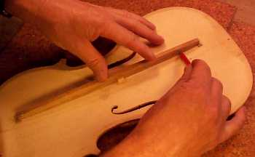

La barra armónica está hecha de pino aserrada trimestre. Ha sido más o menos preparados para las dimensiones correctas. Ahora tiene que ser con precisión instalado en la curvatura interna de la placa frontal. Izquierda, Derek está marcando la curva de la barra bajo.

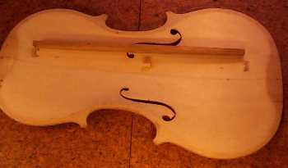

Pequeñas piezas de madera han sido pegadas temporalmente en el interior de la placa, para asegurarse de que la barra baja es siempre la posición correcta mientras se está equipado. Que se retirará después de la barra bajo se ha pegado pulg

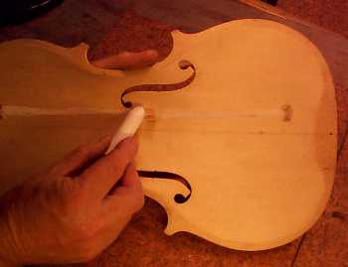

Derek utiliza una técnica llamada ajuste de tiza. Aquí se aplica tiza en el interior de la placa a lo largo de la línea donde la barra armónica equipado.

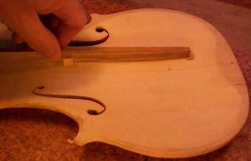

Luego coloca la barra armónica en su posición correcta, frotándolo contra la placa. La barra armónica recogerá tiza desde todos los puntos donde se toma contacto con la placa.

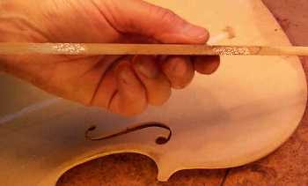

Sólo una parte de la barra armónica está haciendo contacto. La madera debe ser removido de la barra, donde la tiza ha marcado, por lo que finalmente se pondrá en contacto por toda su longitud.

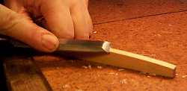

Derek utiliza un cincel para extraer la madera con tiza, y un raspador para hacer ajustes finos. Luego se repite el proceso de adaptación a la placa y la comprobación de las marcas de tiza.

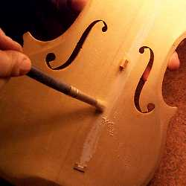  
Con el tiempo el conjunto de la barra armónica recoge la tiza, que muestran que se está haciendo un buen ajuste. Derek limpia de la tiza de la placa frontal antes de pegar.

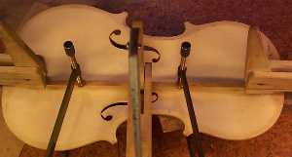

Por último, la barra armónica está pegada en el lugar y estrecha arriba.

Construcción de instrumentos   
Día 20 Cierre de la caja

|  |  |
| --- | --- |
| Hoy violín fabricante de Derek Roberts cierra el cuadro. Él le quite el molde de la parte posterior y la estructura torácica, luego de pegamento en la parte delantera.  En primer lugar Derek suavemente los grifos de cada bloque para romper el pegamento común y liberarla del molde. | http://www.violins.demon.co.uk/making/images/tapblock.jpg |

|  |  |
| --- | --- |
| http://www.violins.demon.co.uk/making/images/knifeblock.jpg | Luego se comprueba cada bloque con un cuchillo para asegurarse de que la junta está completamente abierto.  Esta etapa se lleva a cabo más fácilmente si el adhesivo se aplica con moderación cuando los bloques estaban pegados al molde en el [Día 2](http://www.violins.demon.co.uk/making/blocks.htm) . |

|  |  |
| --- | --- |
| Con cuidado, saca del molde libre de la espalda y las costillas. Este es un momento peligroso: es posible romper las costillas o los bloques si es apresurado o descuidado. | http://www.violins.demon.co.uk/making/images/pullmould2.jpg |

|  |  |
| --- | --- |
| http://www.violins.demon.co.uk/making/images/mouldout3.jpg | Aquí está la estructura de costillas y la espalda con el molde extraído con éxito.  A continuación, el revestimiento superior hay instaladas y los bloques en forma de son. |

|  |  |
| --- | --- |
| Los revestimientos superior reforzará los conocimientos y dar una buena superficie de encolado para el frente.  Se hacen y se monta sobre las costillas de la misma manera como los revestimientos de la parte de atrás de [Día 5](http://www.violins.demon.co.uk/making/linings.htm) . | http://www.violins.demon.co.uk/making/images/toplining.jpg |

|  |  |
| --- | --- |
| http://www.violins.demon.co.uk/making/images/carveblock2.jpg | A la izquierda, podemos ver los revestimientos superior se han pegado en su lugar y de las esquinas han sido modeladas. Derek formas el bloque superior con un formón. |

|  |  |
| --- | --- |
| Ahora, la espalda y las costillas se preparan para el frente que se pegan sobre ellas. Derek utiliza una placa de lijar para conseguir una superficie completamente plana encolado de las costillas, el revestimiento y los bloques. | http://www.violins.demon.co.uk/making/images/sandribs.jpg |

|  |  |
| --- | --- |
| http://www.violins.demon.co.uk/making/images/shapebassbar2.jpg | En el interior de las placas frontales, Derek se completa la configuración de la barra armónica con thumbplane. |

|  |  |
| --- | --- |
| Por último, el delantero está pegado a la espalda y las costillas con el mismo método que para la parte de atrás en [el día 18](http://www.violins.demon.co.uk/making/backtoribs.htm) . | http://www.violins.demon.co.uk/making/images/backglued.jpg |

|  |
| --- |
| Esta es una etapa importante de la fabricación. La caja está cerrada y todo el trabajo estructural en el cuerpo del instrumento terminado. |

|  |
| --- |
| http://www.violins.demon.co.uk/making/images/box.jpg |

Construcción de instrumentos   
Día 21   
El diapasón

|  |  |
| --- | --- |
| Hoy violín fabricante de Derek Roberts formas el diapasón y las colas que en el bloque del cuello.  El diapasón es de ébano. Por lo general, se compra a máquina para un acabado rugoso, para el fabricante para dar forma a las medidas exactas. En primer lugar, Derek control de las mediciones con pinzas. | http://www.violins.demon.co.uk/making/images/measurefb.jpg |

|  |  |
| --- | --- |
| http://www.violins.demon.co.uk/making/images/fbdtemplate.jpg | La superficie superior del diapasón que se construye con mucho cuidado porque tiene un gran efecto en la jugabilidad del violín.  Izquierda, Derek control de la curva con una plantilla.  A continuación, la superficie superior se lija con un taco de lijar en forma. |
| http://www.violins.demon.co.uk/making/images/sandfb.jpg |

|  |  |
| --- | --- |
| http://www.violins.demon.co.uk/making/images/scrapefbd.jpg | Derek termina el hueco de la sub-superficie con una espátula de acero. |

|  |  |
| --- | --- |
| El siguiente paso es pegar el diapasón sobre el bloque del cuello, que se terminó el [día 10](http://www.violins.demon.co.uk/making/finishscroll.htm) .  En primer lugar, Derek utiliza un cepillo de aplanar el talón del bloque del cuello. Esta es la parte que se pega en el cuerpo del instrumento. A menos que sea perfectamente plana, será difícil establecer con precisión en el cuello. | http://www.violins.demon.co.uk/making/images/planeneckroot.jpg |

|  |  |
| --- | --- |
| http://www.violins.demon.co.uk/making/images/clampfbd.jpg | Por último, el diapasón se pega en la parte superior del bloque de cuello estrecho y en su lugar. |
| El cuello es todavía sólo en forma de más o menos. Se terminará después de que el cuello se ha pegado en el cuerpo. | |

|  |  |
| --- | --- |
| Este final a la vista muestra la forma curvada del bloque calambres, igualando la curva del diapasón. | http://www.violins.demon.co.uk/making/images/clampfbd3.jpg |

Construcción de instrumentos   
Día 22 La unión del mástil

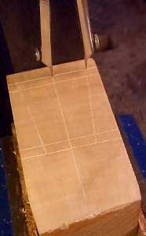

Hoy violín fabricante de Derek Roberts hace que el cuello se ajusta a la articulación y el cuello con el cuerpo. El mástil y el diapasón se reunieron en la etapa anterior .

El conjunto consta de dos partes, en el talón del cuello y en el bloque superior del cuerpo del instrumento. Las mediciones de la articulación debe estar señalado antes que la unión se puede hacer. Derecha, Derek marca el talón del cuello.

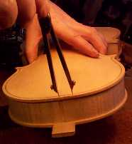 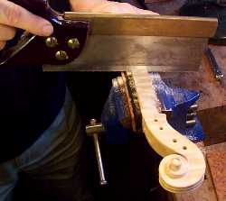

Las mediciones se transfieren al cuerpo del instrumento. Esto debería asegurar un ajuste perfecto: es fundamental que el cuello se ajusta con mucha precisión en el cuerpo. Derek hace una serie de cortes de sierra en la parte lateral del cuello, donde la madera es la superposición del diapasón.

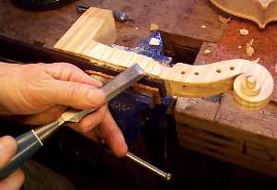

Estos cortes de la sierra que sea más fácil para eliminar los residuos de madera con un cincel. El cuello está terminado al ras de los lados del diapasón.

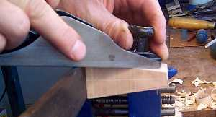

Derek aviones una vela en el talón del cuello, utilizando las líneas previamente marcadas. Una vez que se ha planeado hasta las líneas que hará que los ajustes no más a esta parte de la articulación.

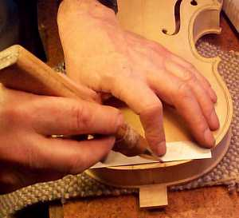

Siguiente Derek vuelve su atención a la otra parte de la articulación, en el cuerpo del instrumento.

Aquí se corta en la parte delantera de picea para iniciar el borde posterior de la articulación. Esto debe ser un cuadrado perfecto con la unión central de las placas, para asegurarse de que el cuello se encuentra en el cuerpo completamente recto.

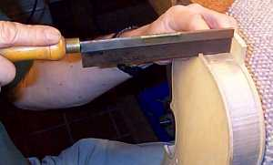

Derek utiliza un diente fino para cortar los lados de la articulación a través del frente de abeto y arce de las costillas.

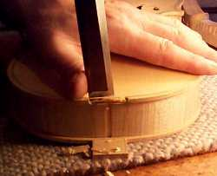

Se corta con cuidado a través de los abetos y en el bloque superior.

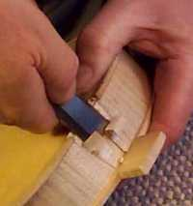

Se quita las costillas de arce, la exposición del bloque superior. Esta parte de la articulación puede ser cortada en el bloque superior. Es una operación compleja, porque hay cuatro caras de la articulación que tienen que encajar a la perfección.

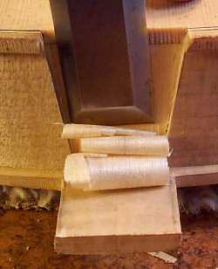

La cantidad exacta de madera debe ser quitado, por lo que el cuello de baja directamente por el cuerpo y el conjunto itis lo suficientemente profunda y en la elevación correcta. Cada corte puede cambiar cada una de estas opciones.

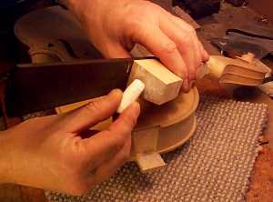

Para conseguir una unión perfecta, Derek utiliza el método de ajuste de la tiza, también se utiliza en la barra de ajuste de graves .

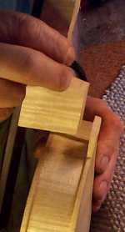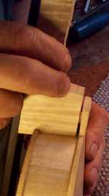

Derek pone a prueba la forma del cuello en el cuerpo, haciendo pequeñas modificaciones, como se indica por la tiza. Este proceso se repite varias veces.

Derecha, la imagen muestra que el cuello no se ajusta lo suficiente todavía. Más madera debe ser tomado de los lados de la articulación en el bloque superior.

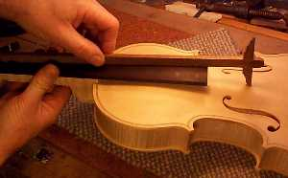

Un palo de elevación se utiliza para probar si el cuello está situado en el ángulo correcto todavía.

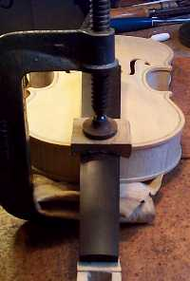

Por último, el ajuste se considera correcta y que el conjunto está pegada y estrecha.

Violines   
día 23 de acabado del cuello

|  |  |
| --- | --- |
| Hoy violín fabricante de Derek Roberts termina la configuración del cuello y el botón Atrás.  El cuello es todavía sólo en forma de más o menos. Fue instalado en el cuerpo del violín en la etapa anterior.  El botón de retroceso es que parte de la espalda que se pegan sobre el talón del cuello.  Derek empieza marcando un semicírculo con separadores, para formar la forma del botón. | http://www.violins.demon.co.uk/making/images/markbutton.jpg |

|  |  |
| --- | --- |
| http://www.violins.demon.co.uk/making/images/sawbutton.jpg | El sierras de los residuos de madera desde el botón con una sierra, continúa el corte en el bloque del cuello. |
|  |  |

|  |  |
| --- | --- |
| Derek empieza más o menos la configuración del cuello con un cuchillo. | http://www.violins.demon.co.uk/making/images/knifeneck2.jpg |

|  |  |
| --- | --- |
| http://www.violins.demon.co.uk/making/images/chiselheel.jpg | http://www.violins.demon.co.uk/making/images/chiselheel2.jpg |

|  |  |
| --- | --- |
| Él usa un cincel para cortar la forma semi-circular del botón y seguir la forma en el cuello. | |
|  |  |

|  |  |
| --- | --- |
| http://www.violins.demon.co.uk/making/images/knifeneck5.jpg | La formación continua, primero con un cuchillo y luego con los archivos.  Abajo a la derecha un plano cortado a mano lima se utiliza, y dejó un archivo de media luna. |
|  |  |

|  |  |
| --- | --- |
| http://www.violins.demon.co.uk/making/images/fileheel.jpg | http://www.violins.demon.co.uk/making/images/fileneck2.jpg |

|  |  |
| --- | --- |
| http://www.violins.demon.co.uk/making/images/measureneck.jpg | http://www.violins.demon.co.uk/making/images/templateneck.jpg |
| Derek utiliza pinzas y una plantilla para comprobar la forma del cuello. |
|  |  |

|  |  |
| --- | --- |
| Finalmente Derek termina el cuello con una espátula y con papel de lija. | http://www.violins.demon.co.uk/making/images/scrapeneck.jpg |

|  |  |
| --- | --- |
| http://www.violins.demon.co.uk/making/images/sandneck.jpg | Esto tiene que hacerse con mucho cuidado, porque el cuello es la parte del instrumento que maneja el jugador. No debe haber ninguna irregularidad que el jugador podría detectar. |

Violines   
día 24 de acabado

|  |  |
| --- | --- |
| http://www.violins.demon.co.uk/making/images/done.jpg | Hoy violín fabricante de Derek Roberts termina la configuración de la punta y hace el raspado final. |

|  |  |
| --- | --- |
| En primer lugar Derek corta un bisel en todo el frente y los bordes de la espalda. | http://www.violins.demon.co.uk/making/images/knifedge2.jpg |

|  |  |
| --- | --- |
| http://www.violins.demon.co.uk/making/images/filedge2.jpg | Un archivo se utiliza para suavizar los bordes del chaflán. |
|  |  |

|  |  |
| --- | --- |
| El archivo no da un acabado muy fino, por lo que la formación y el suavizado de los bordes se completa con papeles abrasivos de diferentes grados. | http://www.violins.demon.co.uk/making/images/sandedge2.jpg |

|  |  |
| --- | --- |
| http://www.violins.demon.co.uk/making/images/sand.jpg | Arriba, un tapón de corcho se utiliza para apoyar el papel de lija como Derek formas de la esquina. Izquierda, una estrecha franja de madera se utiliza como formas de la pelea final. |

|  |  |
| --- | --- |
| Derek aquí se emplea un pequeño raspador en forma de lágrima en todo el margen del acta, donde el arco se eleva hasta el extremo. | http://www.violins.demon.co.uk/making/images/scrape4.jpg |

|  |  |
| --- | --- |
| http://www.violins.demon.co.uk/making/images/scrapeclose.jpg | Esta imagen muestra cómo el edgework y estrías de la mezcla sobre el filete juntos. |

|  |  |
| --- | --- |
| http://www.violins.demon.co.uk/making/images/scrapescroll.jpg | http://www.violins.demon.co.uk/making/images/scrape6.jpg |

|  |
| --- |
| Todo el instrumento entonces se raspó ligeramente - frente, espalda, costillas y desplazamiento. Esto produce un mejor acabado en las superficies más grandes del instrumento que se puede lograr con papel de lija. |

|  |  |
| --- | --- |
|  | http://www.violins.demon.co.uk/making/images/back.jpg |